Características y detalles del producto requerido

A. Dimensiones Generales
- Alto Total: 170 cm. (Plancha extendida)
- Ancho de Cara: 50 cm por lado.
- Forma: Prisma regular (3 caras iguales).
B. Estructura
- Tres caras visibles
- Material ecológico: Fabricado con cartón nido de abeja o cartón corrugado 100% reciclable y ligero.
- Fácil transporte: que se doble y que cuente con un bolso de transporte.
- Montaje rápido: Se arme uniendo sus extremos con pestañas de anclaje, sin usar herramientas y que le dé estabilidad evitando que se de vuelta fácilmente, de preferencia con base interna con anclajes.
C: Diseño
El diseño, constará de tres colores, en el primer color que es azul debe ir el logo de la seremi de salud atacama, logo cuadrado en colores rojo azul, (parte superior) en el segundo color gris debe colocar en cada cara una frase (en medio) y en el color blanco datos de comunicación:
Cara 1
Color azul:
Texto para colocar
“Estamos trabajando para atenderte lo antes posible. Gracias por tu paciencia y respeto.”
Color gris:
Texto para colocar
"Tu tiempo nos importas, y tu buen trato nos motiva a mejorar."

Color blanco:
Texto para colocar
“Menos espera, más libertad”: Haz tus gestiones en línea de forma segura. Tramites Sanitarios: https://seremienlinea.minsal.cl/asdigital/
Código QR TRAMITES SANITARIOS

Cara 2
Color azul:
Texto para colocar
"Detrás de cada módulo hay una persona dispuesta a ayudarte. Trátala con amabilidad."
Color gris:
Texto para colocar
"Tu amabilidad es nuestro mejor incentivo."
Color blanco:
Texto para colocar
Comunícate con nosotros a través de nuestra plataforma: oirs.minsal.cl, o al 600 360 7777.
Código QR Atención Usuario

Cara 3
Color azul:
Texto para colocar
"Respetar a quien te atiende es valorar su trabajo."
Color gris:
Texto para colocar
"Tu amabilidad es nuestro mejor incentivo."
Color blanco:
Texto para colocar
Haz más en menos tiempo:
Olvídate de las filas en la COMPIN: revisa tu licencia médica, sube tus documentos y apela sin salir de casa en: www.milicenciamedica.cl
Código QR LICENCIAS MÉDICAS

LOGO INSTITUCIONAL
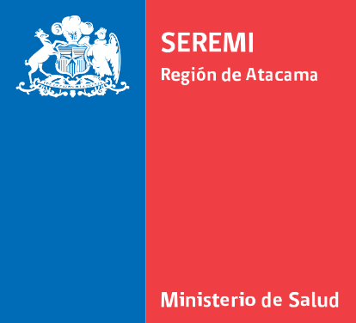

En las tres caras del totem, en donde va el color azul, debe ir el logo en un tamaño de tamaño de 21,05 de ancho y 23,05 de alto, ubicado a 2.05 cm del borde superior y centrado.
Para acceder a las normas graficas debe ir a: https://kitdigital.gob.cl/manual-normas-graficas, una vez allí, buscar Logotipos de Servicios y Organismos de Gobierno, al cliquear se descargará una carpeta comprimida. Una vez descargada, debe abrir la carpeta Servicios Ministerio de Salud, luego la carpeta V.3_13 Secretaria Regional Ministerial donde encontrara todos los logos de las diferentes regiones, para este caso debe rescatar el de la SEREMI de Salud Atacama, si no lo puede abrir directamente, debe copiar el archivo pdf en su escritorio.
Respecto de la paleta de colores también la podrá encontrar en este mismo KIT pero en el menú, https://kitdigital.gob.cl/material-grafico, una vez desplegado el menú debe ir a insumos gráficos, donde encontrará para descarga el archivo "paleta de colores".

Imagen referencial del producto terminado